一、货物清单
（一）货物总清单
序号 | 项目名称 | 数量 | 单位 | 采购预算金额  （人民币元） | 备注
1 | 时尚首饰创意中心 | 1 | 批 | 428800.00 | 拒绝进口
（二）货物明细清单
序号 | 货物名称 | 数量 | 单位 | 备注 | 各项货物预算金额（元）
1 | 3D打印机 | 1 | 台 | 拒绝进口 | 260000
2 | 音频处理器 | 1 | 个 | 拒绝进口 | 6000
3 | 无线手持麦克风 | 1 | 套 | 拒绝进口 | 4800
4 | 壁挂扬声器 | 2 | 个 | 拒绝进口 | 13600
5 | 电源时序器 | 1 | 个 | 拒绝进口 | 2500
6 | 天花扬声器 | 4 | 个 | 拒绝进口 | 7200
7 | 扬声器功放 | 3 | 个 | 拒绝进口 | 29400
8 | 存储用光纤交换机 | 1 | 个 | 拒绝进口 | 3500
9 | 无线AP | 1 | 个 | 拒绝进口 | 3000
10 | 中心基础建设 | 1 | 项 | 拒绝进口（允许分包） | 98800
合 计 |  |  |  |  | 428800
说明：
1、进口产品，是指通过中国海关报关验放进入中国境内且产自关境外的产品。
注明“拒绝进口”的产品不接受进口产品参与投标；注明“接受进口”的产品允许投标人选用进口产品参与投标，但不排斥国内产品参与投标。
2、根据《政府采购货物和服务招标投标管理办法》（财政部令第87号）第31条的规定，提供相同品牌产品的不同投标人参加同一合同项下投标的，处理原则如下：
（1）采用最低评标价法的采购项目，提供相同品牌产品的不同投标人参加同一合同项下投标的，以其中通过资格审查、符合性审查且报价最低的参加评标；报价相同的，由采购人或者采购人委托评标委员会按照招标文件规定的方式确定一个参加评标的投标人，招标文件未规定的采取随机抽取方式确定，其他投标无效。
（2）使用综合评分法的采购项目，提供相同品牌产品且通过资格审查、符合性审查的不同投标人参加同一合同项下投标的，按一家投标人计算，评审后得分最高的同品牌投标人获得中标人推荐资格；评审得分相同的，由采购人或者采购人委托评标委员会按照招标文件规定的方式确定一个投标人获得中标人推荐资格，招标文件未规定的采取随机抽取方式确定，其他同品牌投标人不作为中标候选人。
（3）非单一产品采购项目，采购人应当根据采购项目技术构成、产品价格比重等合理确定核心产品，并在招标文件中载明。多家投标人提供的核心产品品牌相同的，按前两款规定处理。（本项目的核心产品为：3D打印机）

技术要求

（一）详细技术要求（带“★”指标项为关键参数，如出现负偏离，将被视为未实质性满足招标文件要求作投标无效处理。带“▲”指标项为重要参数，负偏离时依相关评分准则内容作重点扣分处理。评分时以序号进行划分，一个序号所对应的一项参数存在负偏离的情况，按1项参数负偏离进行扣分。如序号1参数项下存在小项，例：1.1，则以小项为1项参数进行评分。）
序号 | 货物名称 | 性能参数
1 | 3D打印机 | 1.打印喷头：多喷嘴单喷头；  2.打印尺寸：294*212*150mm（±10%）；  3.分辨率(XYZ)：1200*1200*1600dpi（±10%）；  4.Z方向构建速度(毫米/小时)：单通道：≥7.6 双通道：≥3.5 三通道：≥2.4  (单位：毫米/小时)；  5.打印精度：±0.1016mm / 25.4 mm；  6.文件格式：STL，SLC，OBJ, 3DM；  7.材料包装：白蜡 1.2kg/瓶（±0.5kg）,紫蜡 1.35kg/瓶（±0.5kg）；  8.机器尺寸（长宽高）：1272 *780 *1210mm（±10%）；  9.机器重量：净重: 310 Kg（±10%），毛重: 428 Kg（±10%）；  10.工作电压、电流：220-240V AC，50/60 Hz, 15 A；  11.电源连线方式：火线、零线、地线；  12.最大功率 / 工作功率：4.5 KW / 2.2 KW；  13.UPS 额定容量：3 KVA；  14.连接方式：Network 10/100/1000 ethernet 接口 / USB 接口；  15.操作系统：Window 10 (64 bit)或以上。
2 | 音频处理器 | 1.DSP处理 Ti 456MHz FLOPS DSP；  2.核心算法 自动混音、自动增益、反馈消除、回声消除、噪声抑制；  3.GPIO ≥2个输入；  4.RS485≥ 1个；  5.模拟输入≥ 8个；  6.模拟输出≥ 8个；  7.Dante输入≥ 4个；  8.Dante输出≥ 4个；  9.RJ45接口 ≥1个；  10.卡龙输出≥ 2个；  11.量化位数 24bit（±10%）；  12.采样率48k（±10%）；  13.频率响应（20~20KHz） ±0.2dB；  14.模/数动态范围(A-计权) 114dB（±10%）；  15.数/模动态范围(A-）；
3 | 无线手持麦克风 | 1.全数字化传输，DSP信号处理，数字调试，智能管理；  2.4G、红外两种自动对频方式，无缝转换，适应任何恶劣环境使用；  3.支持无线充电；  4.内置大容量锂电，全智能充电管理，配合无线；  5.OLED显示屏，清晰显示系统状态及参数，支持显示界面定制；  6.内置DSP数字防啸叫功能，4级可调，内置7段麦克风均衡器；  7.接收机：  7.1.工作频道：2405～2480MHz、UHF、IR三种模式；  7.2.工作电流：160mA（±20%）；  7.3.待机电流：60mA（±10%）；  7.4.工作电压：DC，9～12V；  7.5.有效距离：≥15米；  7.6.采样率：48KHz（±10%） 16bit（±10%），频道响应60Hz～12.5KHz；  8.发射机：  8.1.工作频道：2405～2480MHz、UHF、IR三种模式；  8.2.工作电流：110mA（±20%）；  8.3.待机电流：<1uA；  8.4.工作电压：3.7V（±10%）；  8.5.充电电压：USB Type C 5V；  8.6.有效距离：大于15米；  8.7.采样率：48KHz 16bit，频道响应：60Hz～12.5KHz；  9.台式麦克风：  系统指标  9.1. 频率范围：UHF 520-930MHz；  9.2. 调制方式：宽频FM；  9.3. 可调范围：50MHz(±10%)；  9.4. 通道数目：2x100(±10%)；  9.5. 通道间隔：250KHz(±10%)；  9.6. 频率稳定度：±0.005%以内；  9.7. 动态范围：100dB(±10%)；  9.8. 最大频偏：±45KHz；  9.9. 音频回应：80Hz-18KHz(±3dB)；  9.10. 综合信噪比：＞105dB；  9.11. 综合失真：≤0.5%；  9.12. 工作温度：-10℃ ~ 50℃；  接收机指标：  9.13接收机方式：二次变频超外差；  9.14. 中频频率：第一中频：110MHz(±10%)，第二中频10.7MHz(±10%)；  9.15无线界面：BNC/50；  9.16灵敏度：12dBµV(80dBS/N)；  9.17灵敏度范围:12-32dBµV；  9.18杂散抑制：≥75dB；  9.19最大输出电平：+10dBV；  发射器指标:  9.20天线程式：腰包式发射器采用1/4波长鞭状天线，手持麦克风内置螺旋天线  9.21输出功率：高频率30Mw(±10%),低频率3Mw(±10%)；  9.22杂散抑制：-60dB；  9.23供电：两节AA DC 1.5V电池、 使用时间：30mW时大于10小时，3mW时大于15小时；
4 | 壁挂扬声器 | 1.线性定阻音柱≥2.5寸；  2.建议功放功率：150W(±10%)；  3.额定功率：120 W(±10%)；  4.瞬时功率：250 W(±10%)；  5.阻 抗：8 Ω(±10%)；  6.频率响应：40Hz - 18KHz；  7.高音单元：1 x 1.5" -25mm 音圈号角；  8.全频单元：2x 5" -25mm；  9.音圈灵敏度：98dB(±10%)；  10.最大声压 连续/峰值 :110dB / 125dB(±10%)；  11.扩散角度H x V:160°x 15(±10%)°；  12.▲设计原理：扬声器单元紧凑排列，以改善垂直和水平方向的声频/可通过撞击试验≥21.10Kg、冲击试验≥3.5J试验后无损伤、稳定性和机械危险检测（需提供具有CMA或CNAS标识的检测报告，要求内容能体现满足上述参数要求）；  13.▲可接入音响设备监控系统4.0或以上，可以实时监控设备运行监控状况（需提供具产品软件著作权登记证书）
5 | 电源时序器 | 1.≥12路主电源输出；  2.每路独立控制；  3.总容量≥6KVA；  4.1路辅助照明USB电源口；  5.▲2路非控前输出AC220V(10A)～50Hz Max.8000W（需提供具有CMA或CNAS标识的检测报告，要求内容能体现满足上述参数要求）；  6.串口波特率≥9600；  7.数据长度8BIT(±10%)；  8.中控联机型RS-232协议；  9.实时电源数字屏显示；  10.6.3输入输出接口；  11.▲内置音响设备监控系统4.0或以上，可以实时监控设备运行监控状况（需提供具产品软件著作权登记证书）；
6 | 天花扬声器 | 1.同轴天花音箱；  2.单元配置：6.5"二分频同轴吸顶扬声器；  3.频率响应：110Hz-18kHz；  4.额定功率：50-60W；  5.灵敏度(1W/1M)：89dB(±10%)；  6.最大声压级SPL：112dB(±10%)；  7.标准阻抗：8-16Ω；  8.辐射角度(HxV)：80°≈ 100°；  9.颜色：白色；  10.▲可接入音响设备监控系统4.0或以上，可以实时监控设备运行监控状况（需提供具产品软件著作权登记证书）；
7 | 扬声器功放 | 一、扬声器产品参数  1.立体声功率：350Wx2 （8Ω）(±10%) 450Wx2（4Ω）(±10%)；  2.信噪比：105dB(±10%)；  3.转换速率：60v/uS；  4.阻尼系数：400:1；  5.▲额定参数220V～50Hz，15A,650W(±10%)；（需提供具有CMA或CNAS标识的检测报告，要求内容能体现满足上述参数要求）  6.总谐波失真：≤0.03% rated power @8Ω 1KHz；  7.互调失真：≤0.03% rated power @8Ω；  8.输入灵敏度：±4dB 0.775V；  9.输入阻抗：10KΩ/20KΩ 不平衡/平衡；  10.声道分离度：≤-70dB；  11.工作状态显示：电源指示，信号电平，保护，削波压限；  二、额定功率（RMS）  1.立体声模式：2×500W @8Ω (±10%)/ 2×800W @4Ω(±10%)；  2.桥接模式：1×1600W @8Ω(±10%)；  三 、总谐波失真（THD）  1.≤0.05%（1kHz, 额定功率）；  四、频率响应  1.20Hz-20kHz (±0.5dB)；  2.支持全频段信号精准放大；  五、信噪比（SNR）  1.≥110dB（A计权）；  六、阻尼系数  1.≤500@8Ω；  2.增强对低音单元的控制力，减少失真；  3.控制接口：DSP+网络面板预设故障自恢复机制：过热保护时，DSP自动降低输出功率并启动温控风扇；故障解除后，逐步恢复至额定状态效率＞90%（如实验数据中100W输出时效率达90.9%）；  七、关键技术特性  • Class-D数字功放技术  1.效率高达90%，减少发热与能耗；  2.支持DSP数字信号处理；  • 多重保护机制  1.过载/短路/过热/直流保护；  2.智能温控风扇，噪音＜25dB；  • 接口配置  1.输入：XLR平衡接口、TRS≤6.35mm；  2.输出：Speakon NL4、接线柱；  3.可选配网络控制模块（如Dante、AES67）；  • 结构设计  1.标准≥19英寸机架式（2U/3U高度）；  2.重量：12-18kg（轻量化铝制外壳）；  • DSP与电源协同设计高精度采样与PWM生成ADC配置：  1.采用≥12位ADC（如TMS320F2812内置ADC），采样速率≥1MSPS，支持多通道同步采样（电压、电流、温度）5；  2.抗混叠滤波：前端RC低通滤波器（截止频率≤1/2采样频率），抑制高频噪声干扰；  3.综合布线、开槽暗藏；  4.▲可接入音响设备监控系统4.0或以上，可以实时监控设备运行监控状况；（需提供具产品软件著作权登记证书）  5.配套玻璃门铁机柜：  5.1.材质：≥1.0mm优质SPCC冷轧钢板；  5.2.高度：18U(±10%)；  5.3.降温：内置≥2个AC220(±10%)交流压轴承风扇；  5.4.门扇：≥3mm钢化防爆玻璃；  5.5.内置电源：PDU电源插版；  5.6.表面处理：酸洗磷化静电喷涂/；  5.7.外形尺寸≤H1200*W600*D600㎜；
8 | 存储用光纤交换机 | 1.▲≥24个10/100/1000BASE-T以太网端口,≥4个万兆SFP+,PoE+,交流供电（需提供电信设备进网许可证扫描件）；  2.交换容量336Gbps/3.36Tbps；  3.包转发率108/126Mpps，POE功率380W(±10%)；
9 | 无线AP | 1．网络标准IEEE802.11a/b/g/n/ac/ac wave2/ax；  2．▲最高传输速率5.37Gbps(±10%)；（需提供具有无线电发射设备型号核准证扫描件）  3．频率范围 双频（2.4GHz(±10%)，5GHz(±10%)）；  4．网络接口 1x5GE + 1xGE电口；  5.天线增益 5GHz(±10%)：3.5dBi(±10%)；
10 | 中心基础建设 | 1.轻钢龙骨隔墙：（1）轻钢龙骨、≥9mm阻燃夹板、≥9.5mm石膏板 约13.8㎡；  2.窗户轻钢龙骨封堵：（1）轻钢龙骨、≥9mm阻燃夹板、≥9.5mm石膏板 约4.84㎡；  3.玻璃固定窗：（1）规格≥3200*2000mm、（2）12mm钢化玻璃、（3）铝合金边框 约6.4㎡；  4.轻质砖门洞封堵：（1）规格≥1000*2400mm（2）轻质门洞封堵（3）水泥砂浆双面批荡 数量1个；  5.地面地坪漆：（1）基层处理：地面拉槽、水泥砂浆找平（2）底涂层：国产环氧封闭漆（3）中途层：国产聚氨酯中涂（4）面涂层：国产聚氨酯面漆 约109.40㎡；  6.教学墙面装饰：（1）轻钢龙骨制作（2）基层≥12mm阻燃夹板打底（3）面层8mm碳晶板饰面（4）边框木饰面免漆板饰面 约28.83㎡；  7.成品定制写字板：（1）金属写字板（2）铝合金边框 约9.3㎡；  8.墙面白色乳胶漆：（1）基层：刮腻子粉两遍（2）面层：白色乳胶漆两遍 约110㎡；  9.木饰面门含门套：（1）规格≥1000*3000mm（2）定制木饰面门（3）五金配件：合页、门锁、门把手 数量约1樘；  12.单开玻璃门:（1）规格≥800*2500mm(2)12mm单开钢化玻璃门(3)地弹簧、上下轴、不锈钢把手 数量1樘；  13.原顶天花喷漆：（1）基层处理（2）原顶天花喷漆一底两面 约112㎡；  14.定制洗手台：（1）规格≥4550*630*800mm（2）免漆板柜体（3）台面人造石含不锈钢洗手盆、给水及排水改造 约4.55m；  15.天花平板吊灯：（1）规格≥600*600mm（2）功率：≥36W、色温≥6000K天花平板吊灯 数量约27套  16.电路改造：强电配电箱、强电敷设、弱电敷设、HDMI高清线、天花机位置调整、开关插座等；  17.施工措施费（成品保护，地面保护）、措施保护费、规费（保险费用）卫生清洁、拆除轻质隔墙、拆除门洞、垃圾清运等。  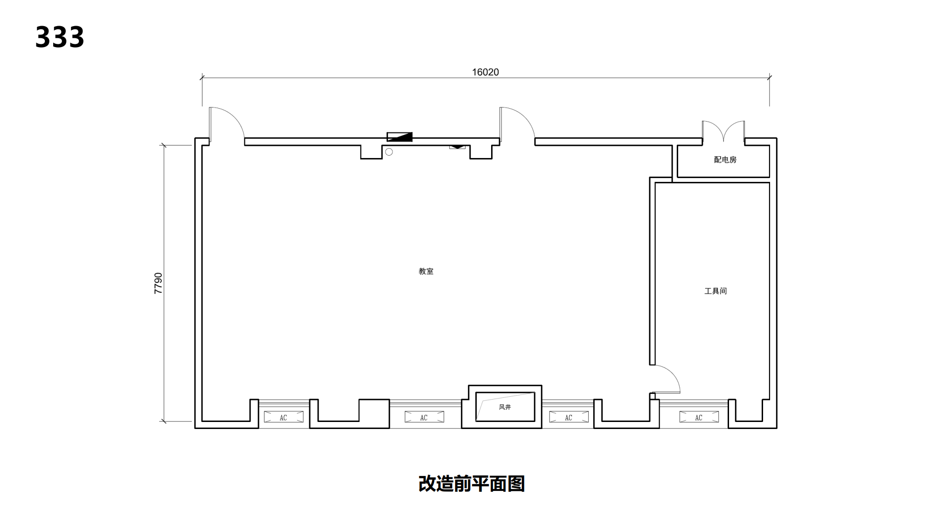  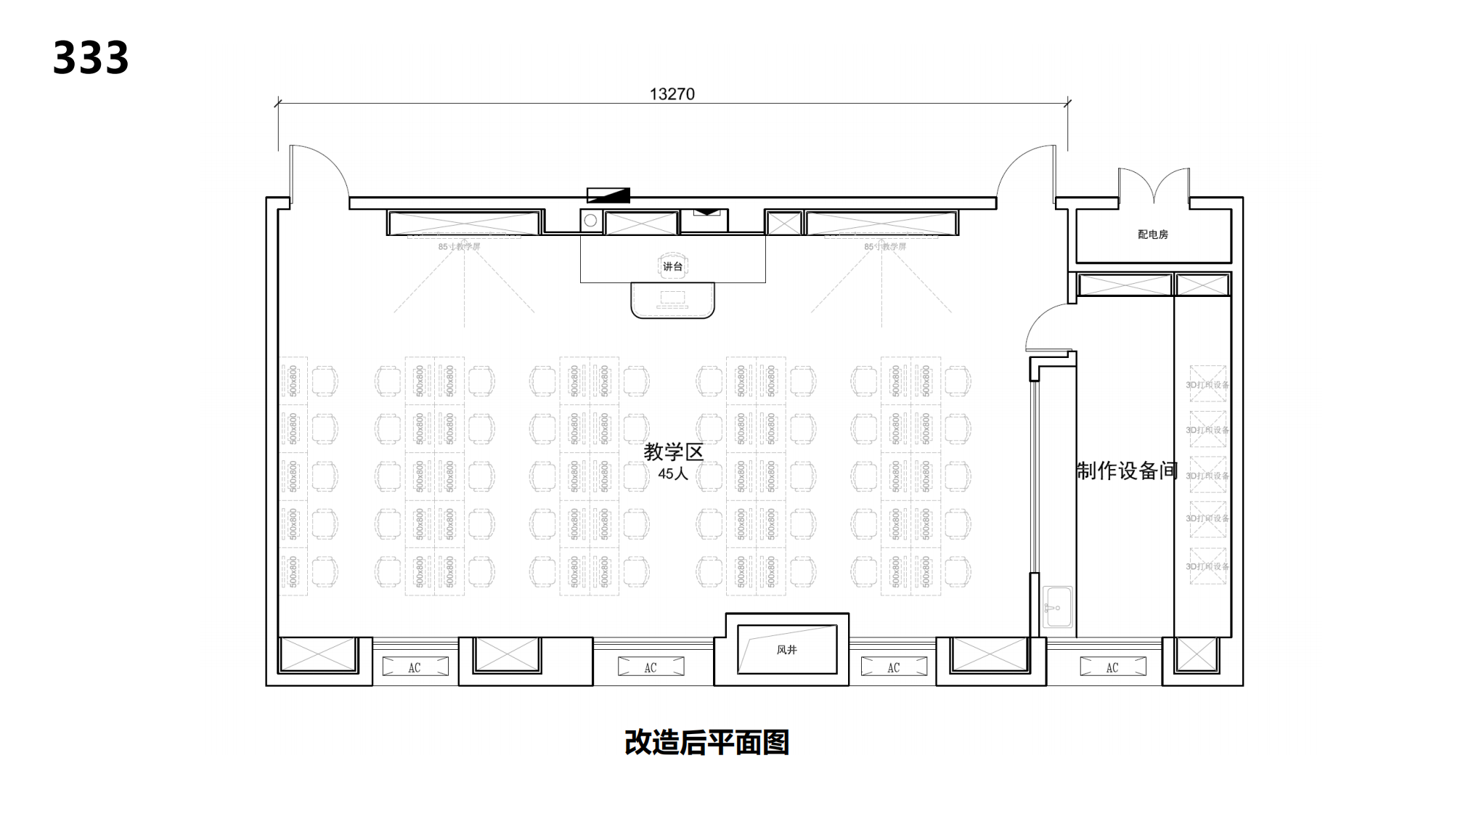  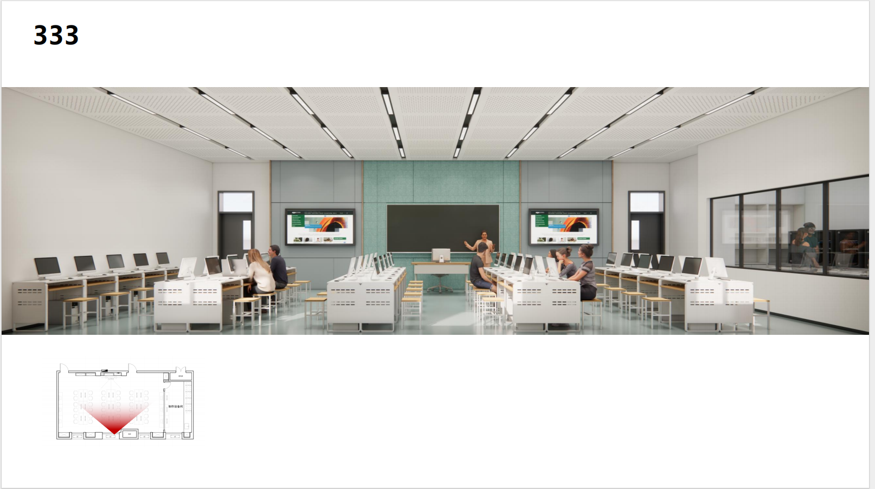

（二）人员要求：
投标人须为本项目配备1名项目负责人。投标人所安排的项目负责人在项目服务期间，未经招标人同意不允许随意变更。

三、商务要求（带“★”指标项为关键参数，如出现负偏离，将被视为未实质性满足招标文件要求作投标无效处理。）
（一）★交货/完工期：合同签定后90天（日历日）内，交货期是指所有货物运抵现场安装调试完毕后交付用户验收的日期。其中属于中华人民共和国国家质量监督检验检疫总局颁布的《特种设备目录》中的设备必须按规定办理注册登记。
交货地点：深圳技师学院院内指定地点。
（二）★付款方式：
采购合同签订后10个工作日内支付合同总金额的30%作为预付款，项目完成并经用户验收合格后10个工作日内支付合同总金额的 70%。
（三）货物运输及包装方式要求：合同中所有的货物均须由中标供应商自行运往设备安装场所，不论设备从何处购置、采用何种方式运输，采购人不承担任何责任及相关费用。中标供应商应当自行处理货物质量和数量短缺等问题。包装以保证货物的完好无损为标准。
（四）安装、调试及验收方式：
★1.本项目清单中允许分包部分（投标价格不得大于该项最高限价）接受分包，如投标人选择分包，要求如下：
（1）提供分包意向协议书，包括分包人、分包内容、双方承担的工作和责任、金额等内容。
（2）提供分包人的资质：建设主管部门颁发的建筑装修装饰工程专业承包二级或以上资质，以及有效期内的安全生产许可证。
2.中标供应商应当派有经验的技术人员到现场进行安装、调试，直到设备正常使用。
3.由采购人按合同和采购文件、响应文件约定的要求和标准及中华人民共和国现行的验收规范和评定标准进行交货验收。
4.验收要求：货物必须满足以下条件后方可被用户方接受：（1）设备全新,外观无伤痕变形或明显修饰痕迹。（2）必须符合有关国标的规定。响应文件提供的技术数据经实测证实是真实的。检验及质量保证期内达到的性能指标与要求一致，达到或优于相应标准。（3）技术文件资料、备件等已按规定数量移交完毕。（4）按照采购文件要求及响应文件提供的技术参数验收必须合格。（5）在货物安装调试合格后，所有技术指标达到技术规范书要求，经验收合格后，双方共同签署验收报告。
（五）售后服务要求：
1.质量保证期为5年。在此期间，如遇与所供产品有关的问题在接用户通知后72小时内应赶到现场提供免费服务。
2.中标供应商应提供售后服务队伍名称、资质、人员配备、联系地址、电话等详细资料，以及书面提出用户人员操作培训、长期保修、维护服务和今后技术支持的措施计划和承诺。
3.在保质期满以后，中标供应商为此设备应以优惠价格终生提供保障其正常运行的配件和维护并能提供送货上门服务（以设备正常使用年限为限）。
（六）备件备品要求：
1.在质保期内，中标供应商应无偿并迅速更换由于元件缺陷及制造工艺等问题而发生故障的产品。
2.保质期满以后，中标供应商应按其在深圳地区同类产品的优惠价格提供保修服务。
（七）违约责任：
1.乙方逾期交付产品的，每逾期1日按照合同总额5‰向甲方支付逾期违约金。乙方逾期超过10日，甲方有权要求乙方按合同总额10%支付违约金，并有权解除合同，要求乙方返还甲方已支付的合同款项。若因此造成甲方损失的，乙方应承担相应的赔偿责任。
2.乙方所提供的产品经验收不合格，经修理或者更换后仍不合格的，甲方有权要求乙方按合同总额10%支付违约金，并有权解除合同，要求乙方返还甲方已支付的合同款项。若因此造成甲方损失的，乙方应承担相应的赔偿责任。
3.质保期内，乙方超过2次未按合同约定履行质保义务的，甲方有权要求乙方按合同总额10%支付违约金，并有权解除合同。若因此造成甲方损失的，乙方应承担相应的赔偿责任。
4.因乙方提供的产品受到侵权指控或者引发法律纠纷，影响甲方正常使用或者导致合同目的不能实现的，甲方有权要求乙方按合同总额10%支付违约金，并有权解除合同，要求乙方返还甲方已支付的合同款项。若因此造成甲方损失的，乙方应承担相应的赔偿责任。
5.乙方违反合同约定，擅自将合同义务的全部或者部分转让给第三人，甲方有权要求乙方按合同总额10%支付违约金，并有权解除合同，要求乙方返还甲方已支付的合同款项。若因此造成甲方损失的，乙方应承担相应的赔偿责任。
6.乙方违反本合同约定的保密义务，甲方有权要求乙方按合同总额10%支付违约金；造成不良影响或对甲方造成损失的，甲方有权要求乙方消除影响，承担赔偿责任，并有权解除合同。乙方与甲方另行签订本项目《保密协议》的，其中就违反保密义务的责任亦有约定的，视为本条的补充条款，两者可同时适用。
7.合同任何一方明确表示或者以其行为表明不履行合同主要义务，或无正当理由擅自解除合同的，应当向另一方支付合同总额10%违约金。若因此造成另一方损失的，应承担相应的赔偿责任。
8.如果乙方破产导致合同无法履行的，甲方可以解除合同且不按照本合同支付乙方违约金以及给予乙方其他任何补偿和赔偿，但合同的解除不影响甲方任何要求乙方支付违约金、赔偿损失等的权利。
9.本合同约定的违约金总额不超过合同总额的30%。乙方的赔偿范围还应包括甲方直接损失及间接损失、公证费、担保费、律师费、诉讼费、仲裁费、鉴定费等全部款项。

